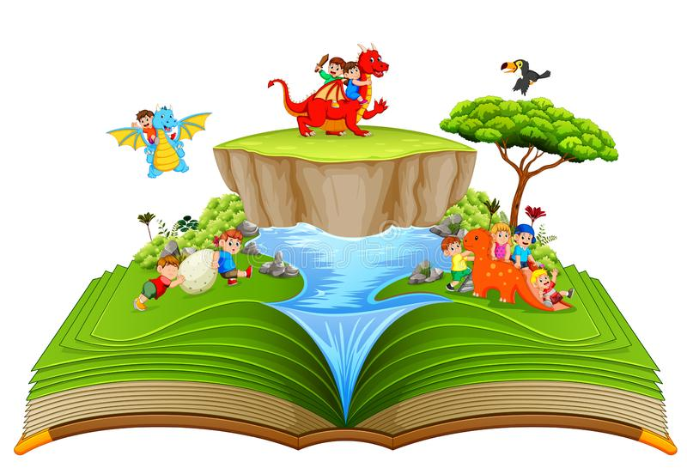

΄Ετος: ………………………………………….

**Με ένα βιβλίο ταξιδεύω :**